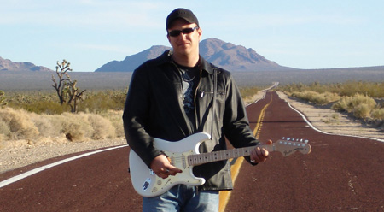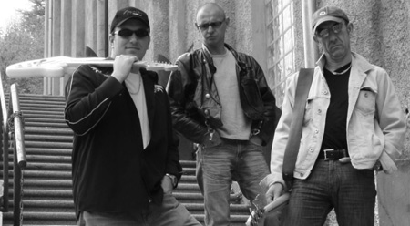
Agency & Mailorder
PA & Backline-Service
Ralf Manthei, Steigweg 17
88299 Leutkirch, Germany
Tel 0049 (0)7561/71161
Fax 0049 (0)7561/72145
Mobil 0049 (0)172/8544 201
E-mail: Route66-LA@web.de
www.Route66-LA.de

Tony Nash Trio (Blues Rock California Style)

„Unzimperlich und schnörkellos” oder „hohe Virtuosität beim Konzert ...“ so beschreibt die Presse die Musik von Tony Nash.

Der aus Kalifornien stammende Sänger und Ausnahmegitarrist spielt den klassischen Blues dennoch anders als die anderen – er schafft seinen eigenen unverwechselbaren Stil aus einer Kombination von hoch energetischem Rock, gefühlvollem Blues und Einflüssen unterschiedlichster Musikstile aus Nash’s Heimat. Er überzeugt durch erstklassige Musik, die in der reinen und klaren Form, wie er sie präsentiert, ihresgleichen sucht.

Seine Show erscheint geradlinig, echt und unverfälscht und in Insiderkreisen bezeichnet man ihn gerne als den Mann der mit einer „Stimme wie ein Röhrenverstärker“ gesegnet ist.

Mit den beiden aus Deutschland stammenden Musikern Jörg „P.J.“ Rinker als Drummer und Harry Brehm als Bassist tourt Tony seit 2005 durch ganz Europa.
Mit im Gepäck sein aktuelles Album „Blue Desert Highway“.

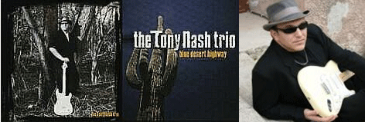

Weitere Informationen zu Tony Nash gibt es auch online unter www.tonynash.de.

